Тест-план

Тестовый пример 1.

Номер тест требования 1.

Описание теста: в данном тесте проверяется ввод количества добавляемых записей.

Входные данные: ввод количества массивов:

* 2.

Ожидаемые выходные данные: текст о заполнении массивов.

Сценарий:

* ввод количества массивов;
* заполнение массивов.

Тестовый пример 2.

Номер тест требования 2.

Описание теста: в данном тесте проверяется вывод данных массивов.

Входные данные: количество массивов, данные о журнале:

* «Введите количество массивов» 2;
* Название: Журнал 1;
* Цена: 111;
* Издатель: Даниличев;
* Номер ISSN: qwe123
* Название: Журнал 2;
* Цена: 222;
* Издатель: Тимофеев;
* Номер ISSN: qwe432.

Ожидаемые выходные данные: выведенные массивы.

Сценарий:

* ввод количества массивов;
* заполнение массивов данными;
* вывод массивов.

Тестовый пример 3.

Номер тест требования 3.

Описание теста: в данном тесте проверяется вывод данных массивов в текстовый файл.

Входные данные: количество массивов, данные о журнале:

* «Введите количество массивов» 2;
* Название: Журнал 1;
* Цена: 111;
* Издатель: Даниличев;
* Номер ISSN: qwe123
* Название: Журнал 2;
* Цена: 222;
* Издатель: Тимофеев;
* Номер ISSN: qwe432.

Ожидаемые выходные данные: выведенные массивы в текстовом файле.

Сценарий:

* ввод количества массивов;
* заполнение массивов данными;
* вывод массивов в текстовом файле «result.txt».

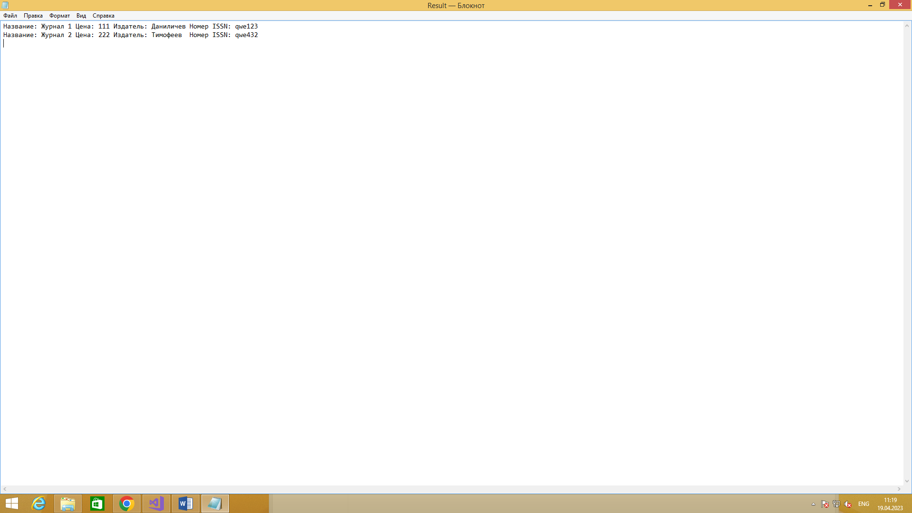

Тестовый пример 4.

Номер тест требования 4.

Описание теста: в данном тесте проверяется ввод некорректных данных.

Входные данные: количество массивов, данные о журнале:

* «Введите количество массивов» 1;
* Название: Журнал 1;
* Цена: qwerty;

Ожидаемые выходные данные: вывод надписи «Ошибка».

Сценарий:

* ввод количества массивов;
* заполнение строки «Цена»;
* вывод надписи «Ошибка».

Тестовый пример 5.

Номер тест требования 5.

Описание теста: в данном тесте проверяется ввод некорректного размера массивов.

Входные данные: количество массивов, данные о журнале:

* «Введите количество массивов» 0;

Ожидаемые выходные данные: вывод надписи «Ошибка».

Сценарий:

* ввод количества массивов;
* вывод надписи «Необходима хотя бы 1 запись».